**МИНОБРНАУКИ РОССИИ**

**Санкт-Петербургский государственный**

**электротехнический университет**

**«ЛЭТИ» им. В.И. Ульянова (Ленина)**

**Кафедра информационных систем**

отчет

**по практической работе №3**

**по дисциплине «Программирование»**

Тема: **ДВУМЕРНЫЕ СТАТИЧЕСКИЕ МАССИВЫ. УКАЗАТЕЛИ**

|  |  |  |
| --- | --- | --- |
| Студент(ка) гр. |  | Власов И. Д |
| Преподаватель |  | Глущенко А. Г. |

Санкт-Петербург

2024

**Основные теоретические положения.**

Указатели и ссылки являются одними из самых важных и достаточно сложных для понимания и использования средств языка программирования. Они ориентированы на прямую работу с памятью компьютера. С помощью этих средств реализуется работа с динамической памятью и динамическими объектами, возвращение из функций измененных данных и многое другое. К использованию указателей и ссылок мы будем неоднократно возвращаться в последующих разделах.

Все данные (переменные, константы и др.) хранятся в памяти. Память представляет собой непрерывную последовательность ячеек (байтов), каждая из которых имеет свой номер – адрес:

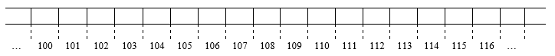

При определении, например, некоторой переменной, она располагается в памяти по определенному адресу и занимает столько ячеек, сколько требует тип этой переменной. Пусть, например, имеется переменные **int A = 2351** и **double B = 3.1** и пусть они располагаются в памяти так:

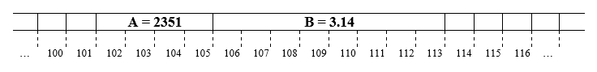

Говорят, что переменная **А** располагается по адресу 102 и занимает 4 байта, а переменная **B** имеет адрес 106 и занимает 8 байт памяти.

Для получения адреса какого-либо программного объекта используется оператор **&**. Например, если выполнить фрагмент следующей программы

**Выполнение работы.**

**1)Главное меню**

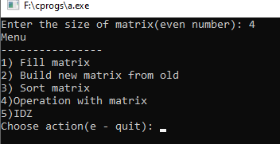

**2)Вывод, перестановка и сортировка двумерного массива**

